CORRECTION 15/5
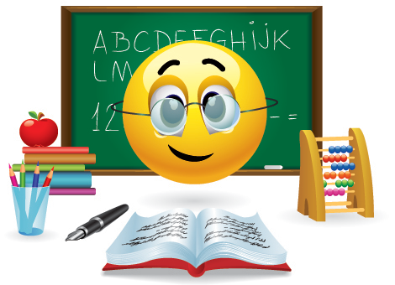
Journée du vendredi 15 mai

Opérations : Commence par bien relire la leçon sur les partages et groupements.
Puis, on poursuit avec les exercices 9, 10,11 et 12 p 75 du livre de mathématiques.
- 37= ( 7X5) + 2
- 28= (4 X 6) + 4
- 79= (8 X 9) + 2
- 68= (7X9) +5

- 28 divisé par 5 = 5 reste 3
- 44 divisé par 8 = 5 reste 4
- 39 divisé apr 6= 6 reste 3
- 56 divisé par 10 = 5 reste 6 ou 5 unités et 6 dixièmes

- 6 X 9= 54 . 9 boîtes seront pleines
- Il restera 4 balles.

DIVIDENDE | DIVISEUR | QUOTIENT | RESTE
59 | 8 | 7 | 3
48 | 5 | 9 | 3
31 | 6 | 5 | 1
36 | 12 | 3 | 0

